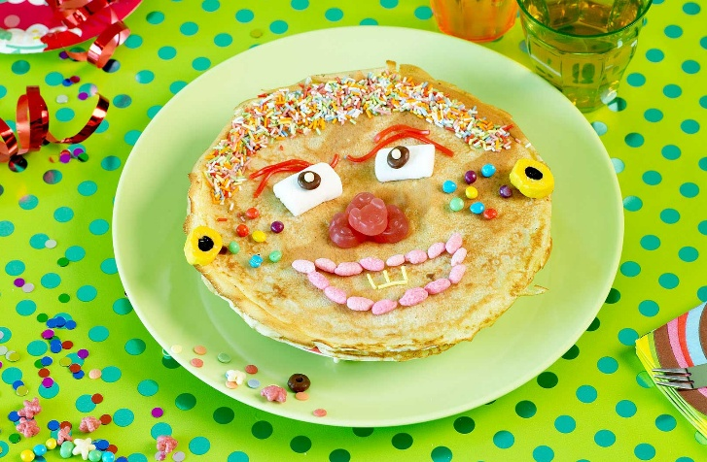

Beste buurtkinderen,

We hebben dit jaar weer een leuke middag voor de jongste jeugd (0 t/m 8 jaar) gepland.

Op zaterdag 10 mei willen we naar het Pannenkoekenhuis Fabula in Schijndel gaan, de ouders mogen uiteraard ook mee. We willen daar om 15.00 uur afspreken, er is een hele leuke buitenspeeltuin met zandbak, een fietsjes/skelterbaan, waterspeeltuin, springbult, maar ook een grote indoor ballenbak. De kinderen zullen zich hier prima vermaken.

Uiteraard gaan we daar ook een lekkere pannenkoek eten (of voor diegene die dit niet lust een frietje met een snackje). We verwachten uiterlijk om 19.00 uur weer thuis te zijn.

We vragen voor dit uitje voor de kinderen geen eigen bijdrage, alleen voor de ouders vragen we €12,50 pp (dit is uiteraard inclusief een paar consumpties en een lekkere pannenkoek). Indien je kind(eren) graag mee gaan, maar de ouders liever niet, teken dit even op de opgavestrook aan. Anderen hebben vast nog een plekje over in de auto.

Dus heb je zin om mee te gaan, lever dan onderstaand strookje + eigen bijdrage in vóór 25-april in een gesloten enveloppe bij Diana van Driel, Roderweg 47.

We verzamelen om 15.00 uur bij de ingang van Fabula, Boxtelseweg 24 Schijndel

Groetjes namens de commissie,

Chiel Peijnenburg en Diana van Driel

Naam :   
Aantal Kinderen :

Aantal Ouders :

0 wij rijden zelf naar Schijndel, wij hebben nog ____plekjes over in de auto.   
0 mag/mogen onze kind/kinderen met iemand anders mee rijden?